TRƯỜNG ĐẠI HỌC CÔNG NGHỆ SÀI GÒN
KHOA CÔNG NGHỆ THÔNG TIN
---oOo---

ĐỒ ÁN THỰC TẬP CHUYÊN NGHÀNH

Tên đề tài:
PHÁT TRIỂN XÂY DỰNG ỨNG DỤNG WEBSITE NGHE NHẠC TRỰC TUYẾN

Người hướng dẫn: Ths TRẦN QUỐC TRƯỜNG
Sinh viên thực hiện: THÁI VĂN HẬU

TP.HỒ CHÍ MINH – NĂM 2025

LỜI CẢM ƠN
Em xin trân trọng cảm ơn Khoa Công nghệ Thông tin và quý Thầy Cô đã đồng hành cùng em trong suốt chặng đường học tập vừa qua.
Em xin dành lời cảm ơn đặc biệt đến ThS. Trần Quốc Trường. Sự chỉ dẫn tận tâm và những góp ý chuyên môn sắc sảo của thầy chính là kim chỉ nam giúp em hoàn thành báo cáo này một cách tốt nhất.
Do kiến thức và kinh nghiệm còn hạn chế, báo cáo khó tránh khỏi những sai sót. Em rất mong nhận được những ý kiến đóng góp quý báu từ quý Thầy Cô và các bạn. Em xin chân thành cảm ơn!

MỤC LỤC

Chương 1. GIỚI THIỆU 1
1.1 GIỚI THIỆU ĐỀ TÀI 1
1.2 MỤC TIÊU VÀ PHẠM VI ĐỀ TÀI 1
1.2.1 Mục tiêu chung 1
1.2.2 Mục tiêu cụ thể 1
1.2.3 Phạm vi Đề tài 2
1.3 Chức năng hệ thống 2
1.3.1 Chức năng dành cho người dùng: 2
1.3.2 Chức năng dành cho quản trị viên: 2
1.4 Công nghệ sử dụng 2
Chương 2. VẼ SƠ ĐỒ UML 4
2.1 SƠ ĐỒ USE CASES 4
2.2 SƠ ĐỒ DFD 5
2.2.1 DFD mức 0 5
2.2.2 DFD mức 1 5
2.3 SƠ ĐỒ ERD 6
Chương 3. HIỆN THỰC ĐỀ TÀI 7
3.1 GIAO DIỆN VÀ CHỨC NĂNG ADMIN 7
3.1.1 Giao diện và chức năng đăng nhập 7
3.1.2 Giao diện và chức năng đăng ký 10
3.1.2 Giao diện chức năng quản lý Album 14
3.1.3 Trang Artists 16
3.1.4 Trang Songs 18
3.1.5 Trang Users 20
3.2 GIAO DIỆN VÀ CHỨC NĂNG USER 21
3.2.1 Chức năng Login 21
3.2.2 Chức năng Register 24
3.2.3 Trang About 28
3.2.4 Trang Discography 28
3.2.5 Trang Contact 30
Chương 4. KẾT LUẬN 31
4.1 Kết quả đạt được 31
4.2 Hạn chế 31
4.3 Kết luận 31
Chương 5. HƯỚNG PHÁT TRIỂN 33
LỜI KẾT 34

MỤC LỤC HÌNH ẢNH
Hình 3- 1: Giao diện đăng nhập admin 7
Hình 3- 2: Giao diện Login – Lỗi không nhập trường dữ liệu 8
Hình 3- 3: Giao diện Login – Lỗi sai định dạng email 8
Hình 3- 4: Giao diện Login – Lỗi sai mật khẩu 9
Hình 3- 5: Giao diện Login – Lỗi không tồn tại email 9
Hình 3- 6: Giao diện Login – Đăng nhập thành công 10
Hình 3- 7: Giao diện Login – Khi đăng nhập admin bằng tài khoản role USER 10
Hình 3- 8: Giao diện đăng ký Admin 11
Hình 3- 9: Giao diên Register – Lỗi không nhập trường dữ liệu 11
Hình 3- 10: Giao diện Register – Lỗi mật khẩu không khớp 12
Hình 3- 11: Giao diện Admin – Lỗi nhập Password dưới 6 ký tự 13
Hình 3- 12: Giao diện Register - Lỗi thiếu Confirm Password 14
Hình 3- 13 Giao diện quản lý album 15
Hình 3- 14: Giao điện quản lý Album – Chức năng thêm 15
Hình 3- 15: Giao diện quản lý Album – Chức năng sửa 16
Hình 3- 16: Giao diện quản lý Album – Chức năng xóa 16
Hình 3- 17: Giao diện quản lý nghệ sĩ – Danh sách nghệ sĩ 17
Hình 3- 18: Giao diện quản lý nghệ sĩ –Chức năng thêm 17
Hình 3- 19: Giao diện quản lý nghệ sĩ – Chức năng sửa 17
Hình 3- 20: Giao diện quản lý nghệ sĩ –Xóa nghệ sĩ 18
Hình 3- 21: Giao điện quản lý bài hát 18
Hình 3- 22: Giao điện quản lý bài hát – Chức năng thêm 19
Hình 3- 23: Giao diện quản lý bài hát – Chức năng sửa 19
Hình 3- 24: Giao điện quản lý bài hát – Chức năng xóa 20
Hình 3- 25: Giao diện quản lý người dùng 20
Hình 3- 26: Giao diện quản lý người dùng – Phân quyền người dùng 21
Hình 3- 27: Giao diện đăng nhập của người dùng 21
Hình 3- 28: Giao diện đăng nhập – Lỗi không nhập dữ liệu 22
Hình 3- 29: Giao diện đăng nhập – Lỗi định dạng email. 22
Hình 3- 30: Giao diện đăng nhập – Sai mật khẩu 23
Hình 3- 31: Giao diện đăng nhập – Sai tài khoản 23
Hình 3- 32: Giao diện sau khi đăng nhập thành công 24
Hình 3- 33: Giao diện đăng ký của người dùng 24
Hình 3- 34: Giao diện đăng ký – Lỗi không nhập dữ liệu 25
Hình 3- 35 Giao diện đăng ký – Lỗi sai định dạng Email 26
Hình 3- 36: Giao diện đăng ký – Lỗi Password 26
Hình 3- 37: Giao diện đăng ký – Lỗi không trùng Password 27
Hình 3- 38: Giao diện đăng ký – Lỗi trùng email 28
Hình 3- 39: Giao diện About 28
Hình 3- 40: Giao diện Discography 29
Hình 3- 41: Giao diện danh sách bài hát trong Album 29
Hình 3- 42: Giao diện trang Contact 30

Chương 1. GIỚI THIỆU

GIỚI THIỆU ĐỀ TÀI
Trong bối cảnh công nghệ thông tin và các nền tảng giải trí số phát triển mạnh mẽ, nhu cầu thưởng thức âm nhạc thông qua các nền tảng trực tuyến ngày càng trở nên phổ biến. Người dùng có xu hướng tìm kiếm, lưu trữ và nghe nhạc mọi lúc, mọi nơi thông qua website thay vì sử dụng các phương thức truyền thống như CD, USB hay tải tệp tin về máy vốn đã lỗi thời và bị giới hạn bởi thiết bị vật lý. Việc nghe nhạc trực tuyến giúp người dùng tiếp cận kho bài hát khổng lồ, tiết kiệm dung lượng lưu trữ và đồng bộ hóa trải nghiệm trên nhiều thiết bị khác nhau.
Tuy nhiên, trước sự bùng nổ của dữ liệu âm nhạc, nhiều hệ thống hiện nay vẫn chưa tối ưu hóa được việc quản lý bộ sưu tập cá nhân, dẫn đến khó khăn trong việc phân loại bài hát theo nghệ sĩ, album và tìm kiếm thông tin một cách nhanh chóng. Bên cạnh đó, yếu tố cá nhân hóa như tự động hóa danh sách phát (Playlist) hay gợi ý bài hát theo sở thích vẫn còn nhiều hạn chế, chưa đáp ứng được kỳ vọng về một không gian âm nhạc riêng biệt cho mỗi cá nhân.
Xuất phát từ thực tế đó, đề tài “Phát triển xây dựng ứng dụng website nghe nhạc trực tuyến” được thực hiện nhằm xây dựng một hệ thống phát nhạc linh hoạt, hỗ trợ người dùng dễ dàng tìm kiếm, tổ chức bộ sưu tập cá nhân và tối ưu hóa trải nghiệm nghe nhạc. Đồng thời, dự án giúp giải quyết bài toán quản lý dữ liệu âm nhạc một cách hiệu quả, khoa học, phù hợp với thói quen và xu hướng sử dụng công nghệ hiện nay.

1.2 MỤC TIÊU VÀ PHẠM VI ĐỀ TÀI

1.2.1 Mục tiêu chung
- Xây dựng một Website Nghe Nhạc Trực Tuyến hoạt động ổn định, hỗ trợ người dùng xem, tìm kiếm và lựa chọn album và nhạc một cách thuận tiện
- Đảm bảo hệ thống có tính bảo mật cơ bản, giao diện thân thiện, dễ sử dụng và có khả năng mở rộng trong tương lai.

1.2.2 Mục tiêu cụ thể
- Cho phép người dùng tìm kiếm, lọc và xem chi tiết thông tin album.
- Hỗ trợ người dùng đăng ký, đăng nhập và quản lý thông tin cá nhân
- Phát triển tính năng Tạo Playlist, Thêm/Xóa bài hát yêu thích.
- Hỗ trợ quản trị viên thêm, xóa, sửa album/ bài hát/ nghệ sĩ, phân quyền cho người dùng.
- Giao diện thân thiện, hệ thống hoạt động ổn định và dễ sử dụng

1.2.3 Phạm vi Đề tài
- Phạm vi chức năng: Đề tài tập trung vào các chức năng cốt lõi: Nghe nhạc, Tìm kiếm, Quản lý Playlist, Đăng nhập/Đăng ký. Các chức năng phức tạp như xử lý bản quyền, tích hợp thanh toán Premium sẽ không được thực hiện trong phạm vi đồ án này.
- Phạm vi công nghệ: Sử dụng công nghệ NodeJs/Express cho API và Công nghệ Vue.js cho giao diện người dùng và admin. Dữ liệu âm thanh sẽ được lưu trữ tại Local Server
- Phạm vi người dùng: Người dùng nghe nhạc phổ thông, sinh viên, người dùng thích nền tảng với giao diện đơn giản.

1.3 Chức năng hệ thống

1.3.1 Chức năng dành cho người dùng:
- Đăng nhập, đăng ký tài khoản
- Xem danh sách album, nghe nhạc
- Tìm kiếm album/ nhạc theo tên,
- Đặt mua album
- Tạo playlist cho người dùng

1.3.2 Chức năng dành cho quản trị viên:
- Quản lý người dùng
- Quản lý album
- Quản lý nghệ sĩ
- Quản lý nhạc
- Quản lý đơn hàng

1.4 Công nghệ sử dụng
Frontend: Vue.js – Xây dựng giao diện người dùng theo kiến trúc Single Page Application (SPA), giúp quá trình nghe nhạc diễn ra mượt mà, không bị ngắt quãng khi chuyển trang; đồng thời tối ưu hóa khả năng hiển thị tương thích (Responsive) trên nhiều thiết bị và kích thước màn hình khác nhau. Sử dụng Pinia để quản lý trạng thái của trình phát nhạc (Play/Pause, âm lượng, bài hát hiện tại) một cách nhất quán trên toàn bộ ứng dụng.
Backend: Node.js (Express Framework) – Xử lý logic nghiệp vụ và quản lý hệ thống RESTful API hiệu quả, giúp hệ thống phản hồi nhanh chóng khi có nhiều người dùng cùng lúc truy cập, tìm kiếm hoặc stream nhạc trực tuyến. Sử dụng JSON Web Token (JWT) để quản lý phiên đăng nhập và bảo mật thông tin tài khoản người dùng khi thực hiện các tương tác cá nhân.
Database: MongoDB – Sử dụng cơ sở dữ liệu NoSQL với cấu trúc tài liệu (Document) linh hoạt, giúp lưu trữ và truy vấn nhanh chóng các tập dữ liệu lớn về thông tin bài hát, metadata của album và danh sách phát cá nhân mà không bị ràng buộc bởi các bảng dữ liệu

Chương 2. VẼ SƠ ĐỒ UML

2.1 SƠ ĐỒ USE CASES
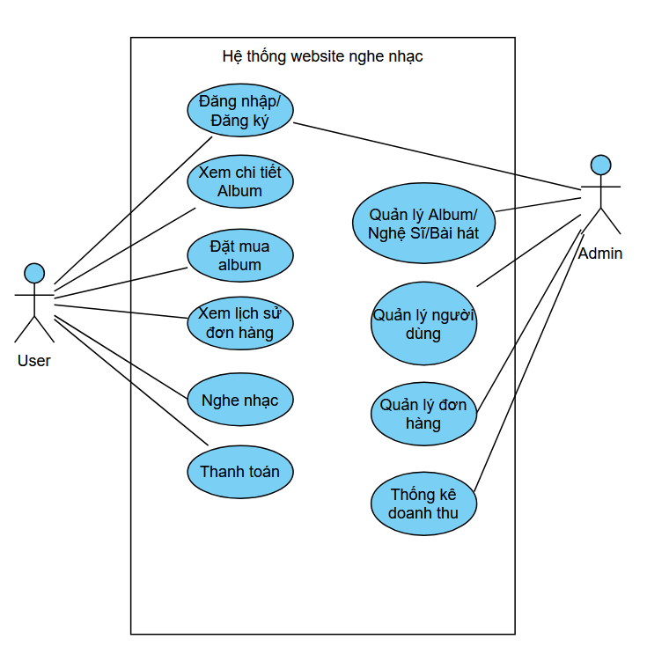
Hình 2- 1 Sơ đồ Use Cases

2.2 SƠ ĐỒ DFD

2.2.1 DFD mức 0
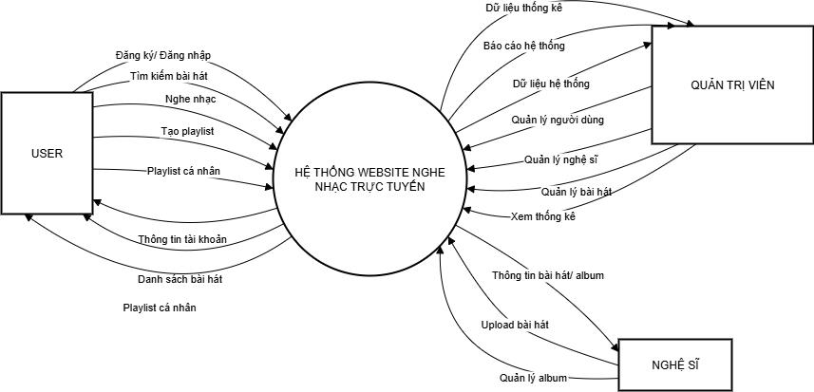
Hình 2- 2: Sơ đồ DFD mức 0

2.2.2 DFD mức 1
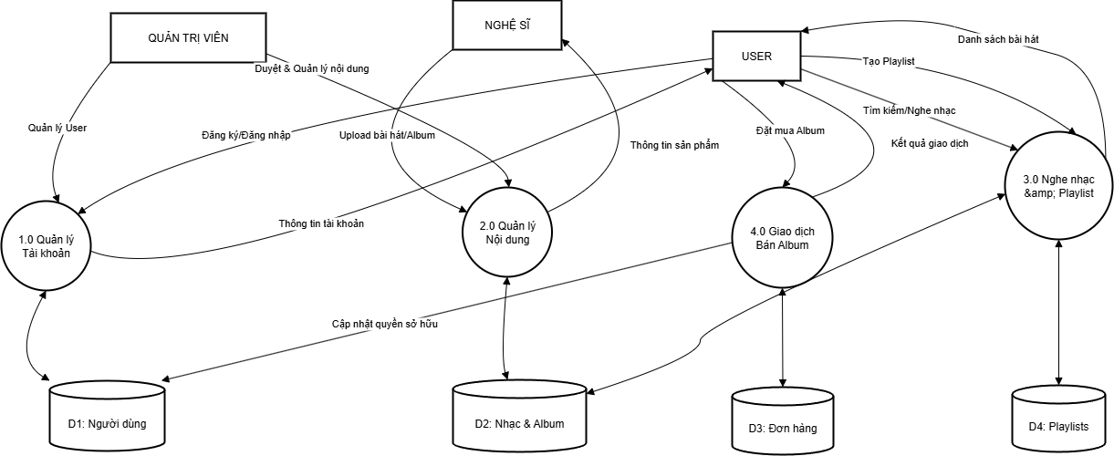
Hình 2- 3: Sơ đồ DFD mức 1

2.3 SƠ ĐỒ ERD
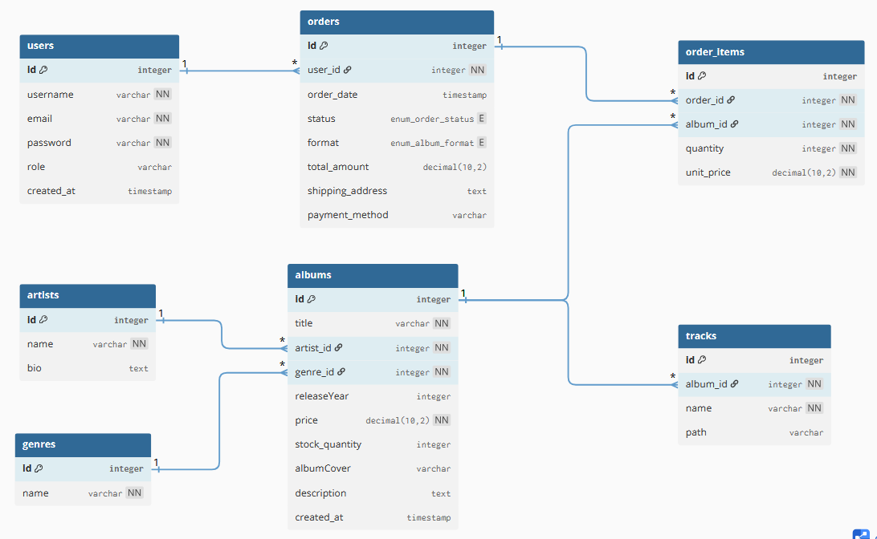
Hình 2- 4: Sơ đồ ERD

Chương 3. HIỆN THỰC ĐỀ TÀI

3.1 GIAO DIỆN VÀ CHỨC NĂNG ADMIN

3.1.1 Giao diện và chức năng đăng nhập
Ở trang đăng nhập admin, nếu người dùng bấm vào Login thì hệ thống sẽ chuyển người dùng đến trang đăng nhập. Thông tin đăng nhập gồm email và mật khẩu (password).
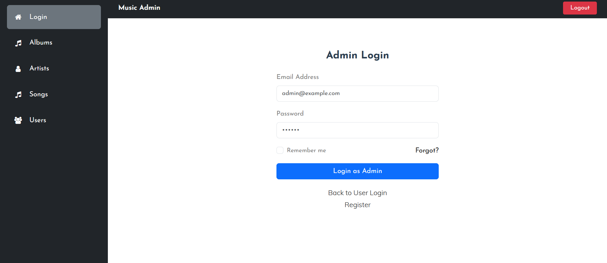
Hình 3- 1: Giao diện đăng nhập admin
Nếu người dùng không nhập thông tin thì sẽ hiển thị thông báo lỗi như sau:
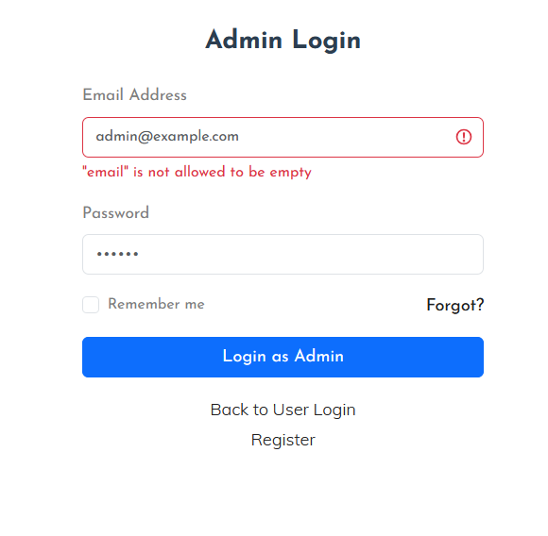
Hình 3- 2: Giao diện Login – Lỗi không nhập trường dữ liệu
Nếu như người dùng nhập sai định dạng email thì sẽ thông báo như sau:
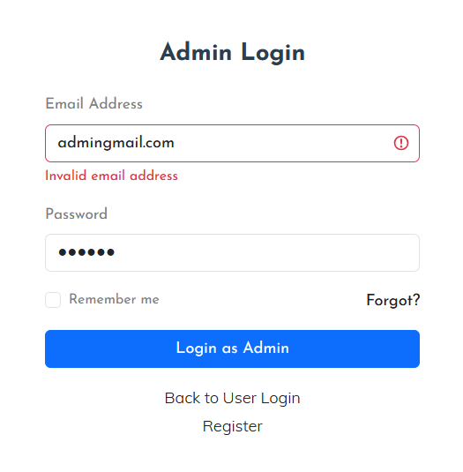
Hình 3- 3: Giao diện Login – Lỗi sai định dạng email
Nếu nhập sai mật khẩu thì sẽ hiển thị thông báo lỗi như sau:
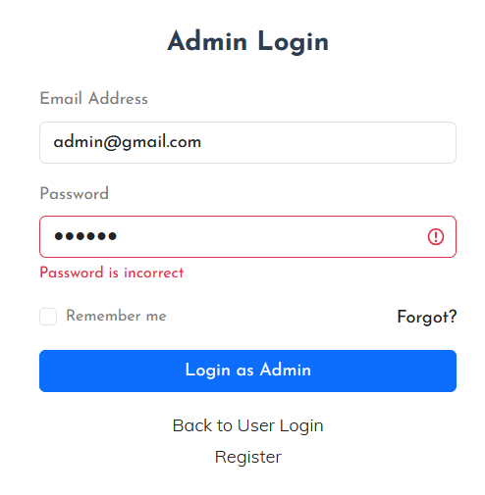
Hình 3- 4: Giao diện Login – Lỗi sai mật khẩu
Khi đăng nhập nếu như đã nhập hết tất cả các trường dữ liệu nhưng không tồn tại email đó trên database thì sẽ hiển thị thông báo lỗi sau:
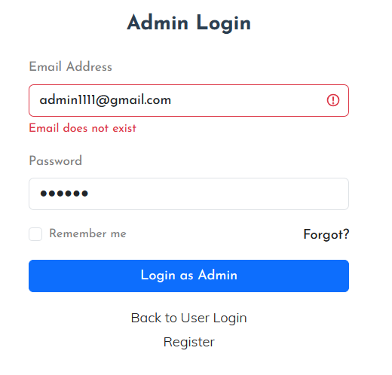
Hình 3- 5: Giao diện Login – Lỗi không tồn tại email
Sau khi đăng nhập vào thì giao diện của trang Login sẽ hiển thị gồm tên người dùng và role của người dùng. Nếu role người dùng là ADMIN thì sẽ được quyền truy cập vào các tính năng trong trang admin. Nếu là role USER thì sẽ thông báo lỗi.
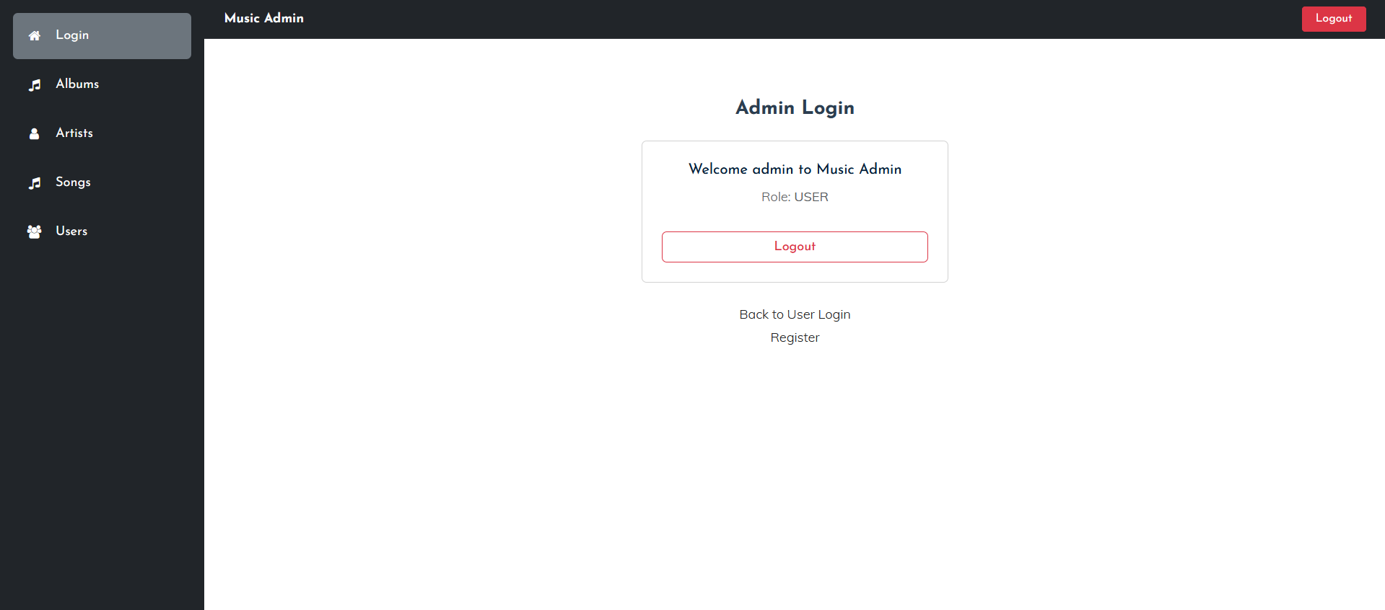
Hình 3- 6: Giao diện Login – Đăng nhập thành công
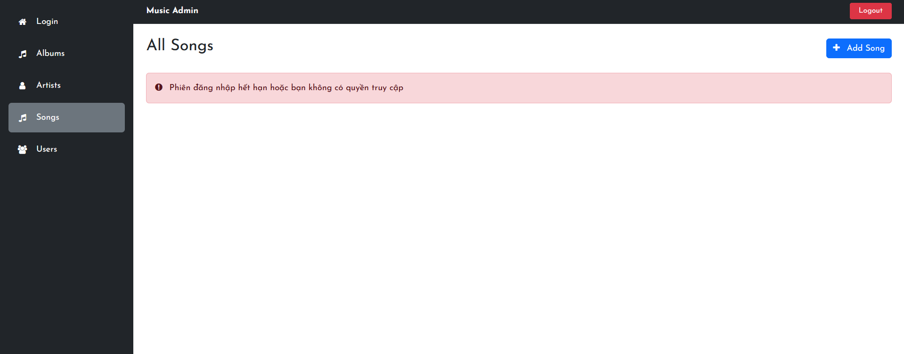
Hình 3- 7: Giao diện Login – Khi đăng nhập admin bằng tài khoản role USER

3.1.2 Giao diện và chức năng đăng ký
Ở trang đăng ký admin, nếu người dùng bấm vào Register ở Login thì hệ thống sẽ chuyển người dùng đến trang đăng ký. Thông tin đăng ký gồm username(tên người dùng), email, password(mật khẩu) và confirm password(xác nhận mật khẩu).
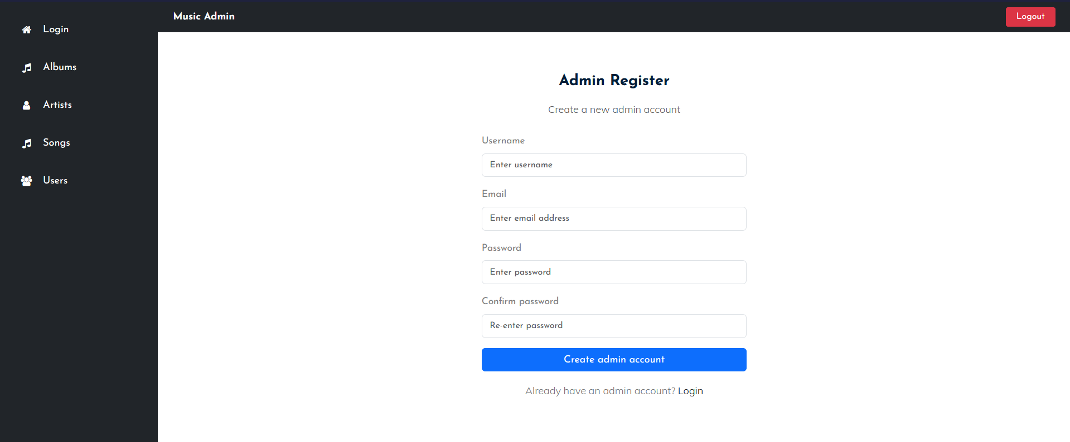
Hình 3- 8: Giao diện đăng ký Admin
Nếu người dùng không nhập trường dữ liệu trong form đăng ký thì sẽ thông báo lỗi:
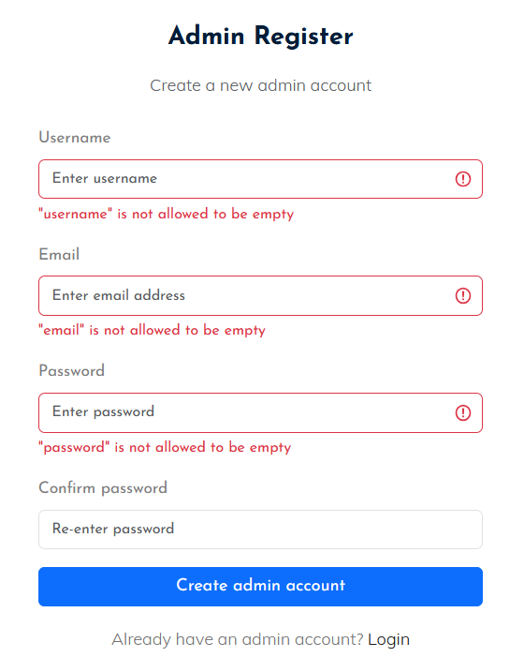
Hình 3- 9: Giao diên Register – Lỗi không nhập trường dữ liệu
Nếu người dùng nhập Confirm Password khác so với Password thì sẽ báo lỗi:
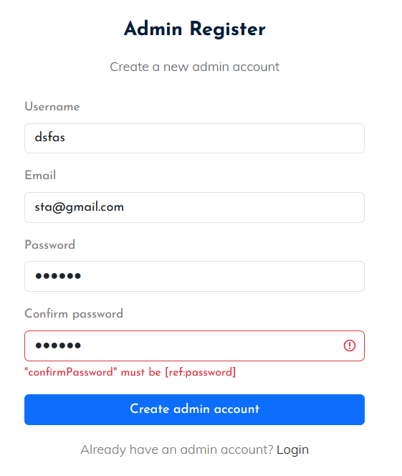
Hình 3- 10: Giao diện Register – Lỗi mật khẩu không khớp
Nếu người dùng nhập vào mật khẩu dưới 6 ký tự thì sẽ thông báo lỗi sau:
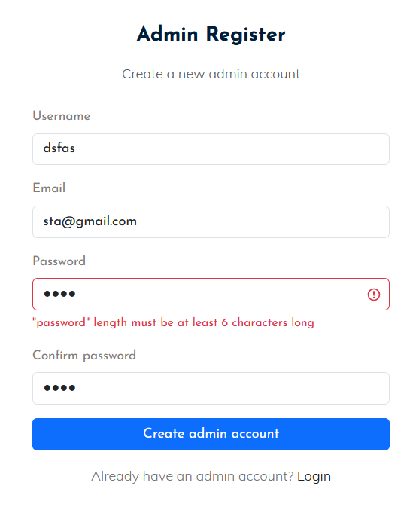
Hình 3- 11: Giao diện Admin – Lỗi nhập Password dưới 6 ký tự
Nếu người dùng nhập thiếu Confirm Password thì sẽ thông báo lỗi như sau:
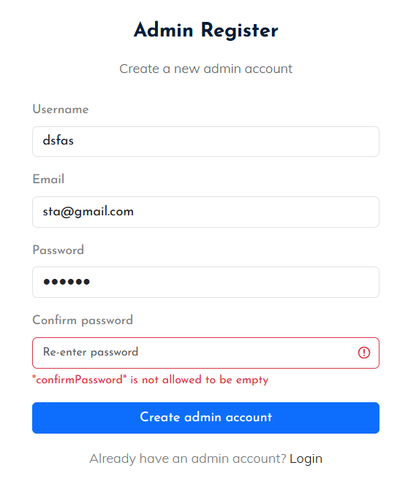
Hình 3- 12: Giao diện Register - Lỗi thiếu Confirm Password

3.1.2 Giao diện chức năng quản lý Album
Trang quản lý album cho phép quản trị viên thực hiện các thao tác quản lý thông tin của album trong hệ thống.
Danh sách các chức năng:
- Thêm mới album
- Chỉnh sửa thông tin album
- Xóa album
- Hiển thị danh sách album
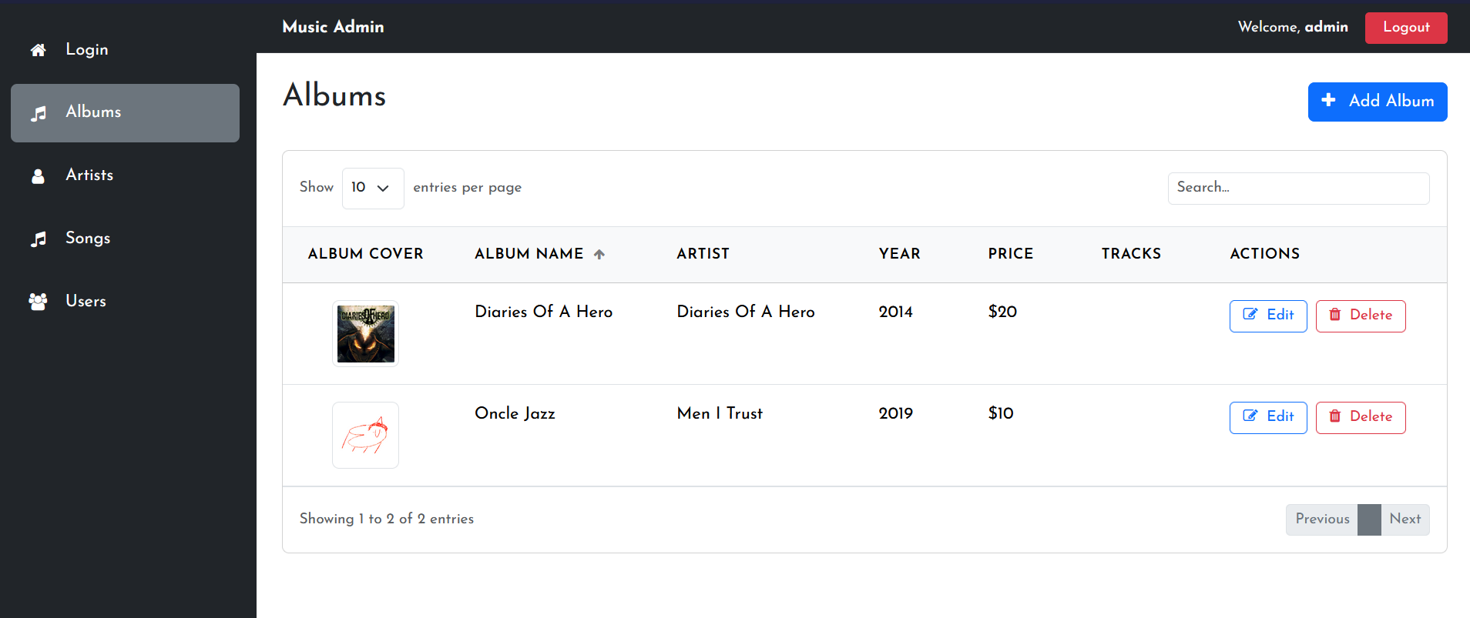
Hình 3- 13 Giao diện quản lý album

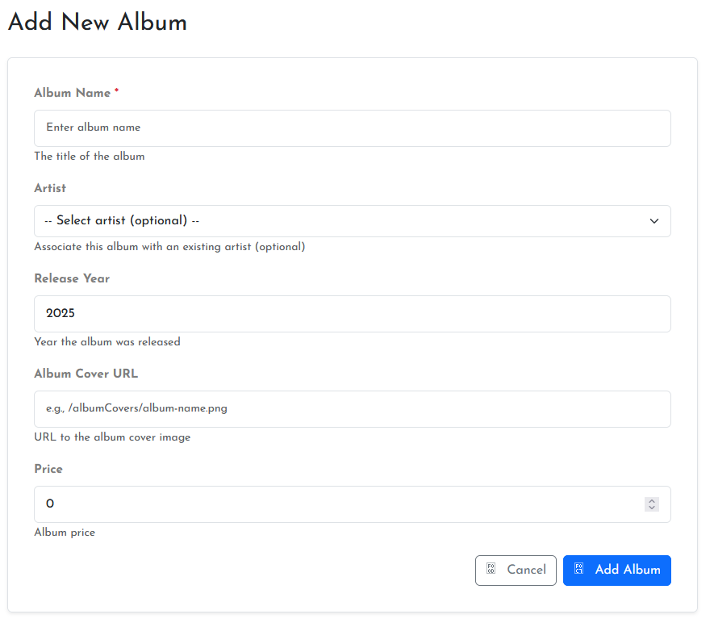
Hình 3- 14: Giao điện quản lý Album – Chức năng thêm
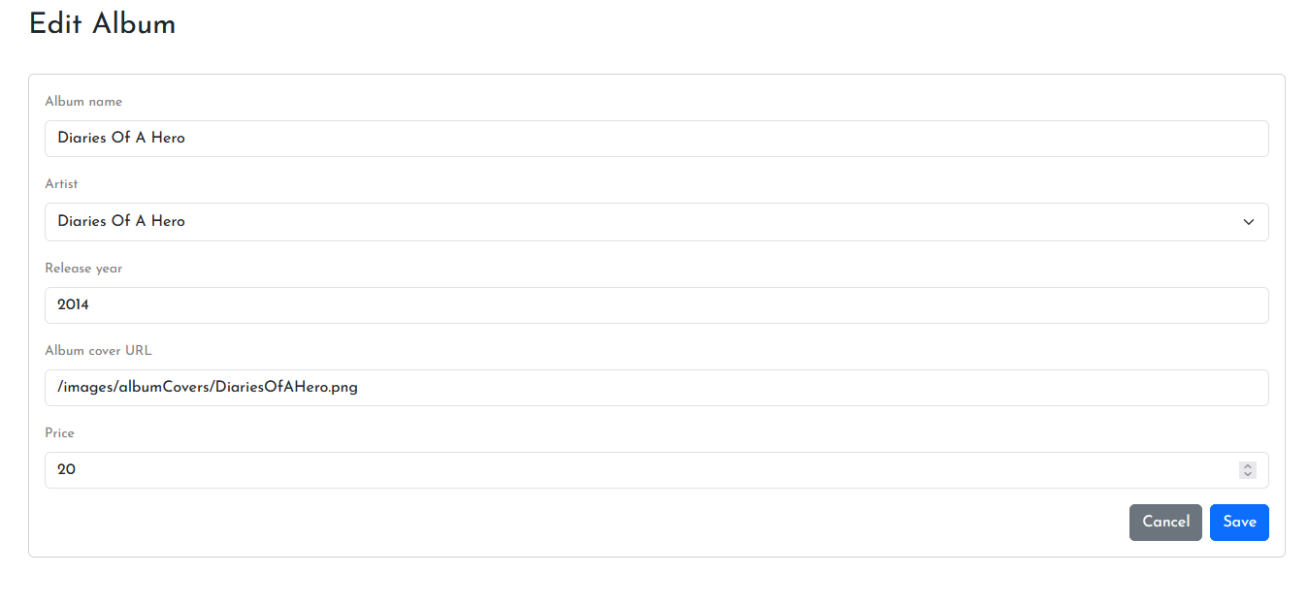
Hình 3- 15: Giao diện quản lý Album – Chức năng sửa
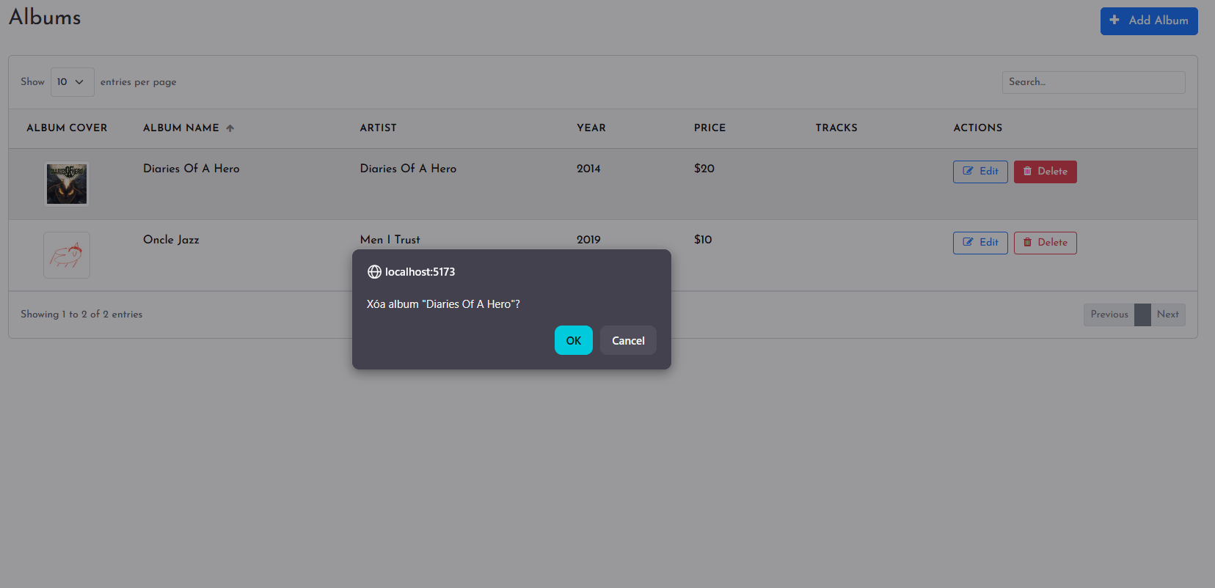
Hình 3- 16: Giao diện quản lý Album – Chức năng xóa

3.1.3 Trang Artists
Trang quản lý artists cho phép quản trị viên thực hiện các thao tác quản lý thông tin nghệ sĩ trong hệ thống.
Danh sách chức năng:
- Thêm mới nghệ sĩ
- Chỉnh sửa thông tin nghệ sĩ
- Xóa nghệ sĩ
- Hiển thị danh sách nghệ sĩ
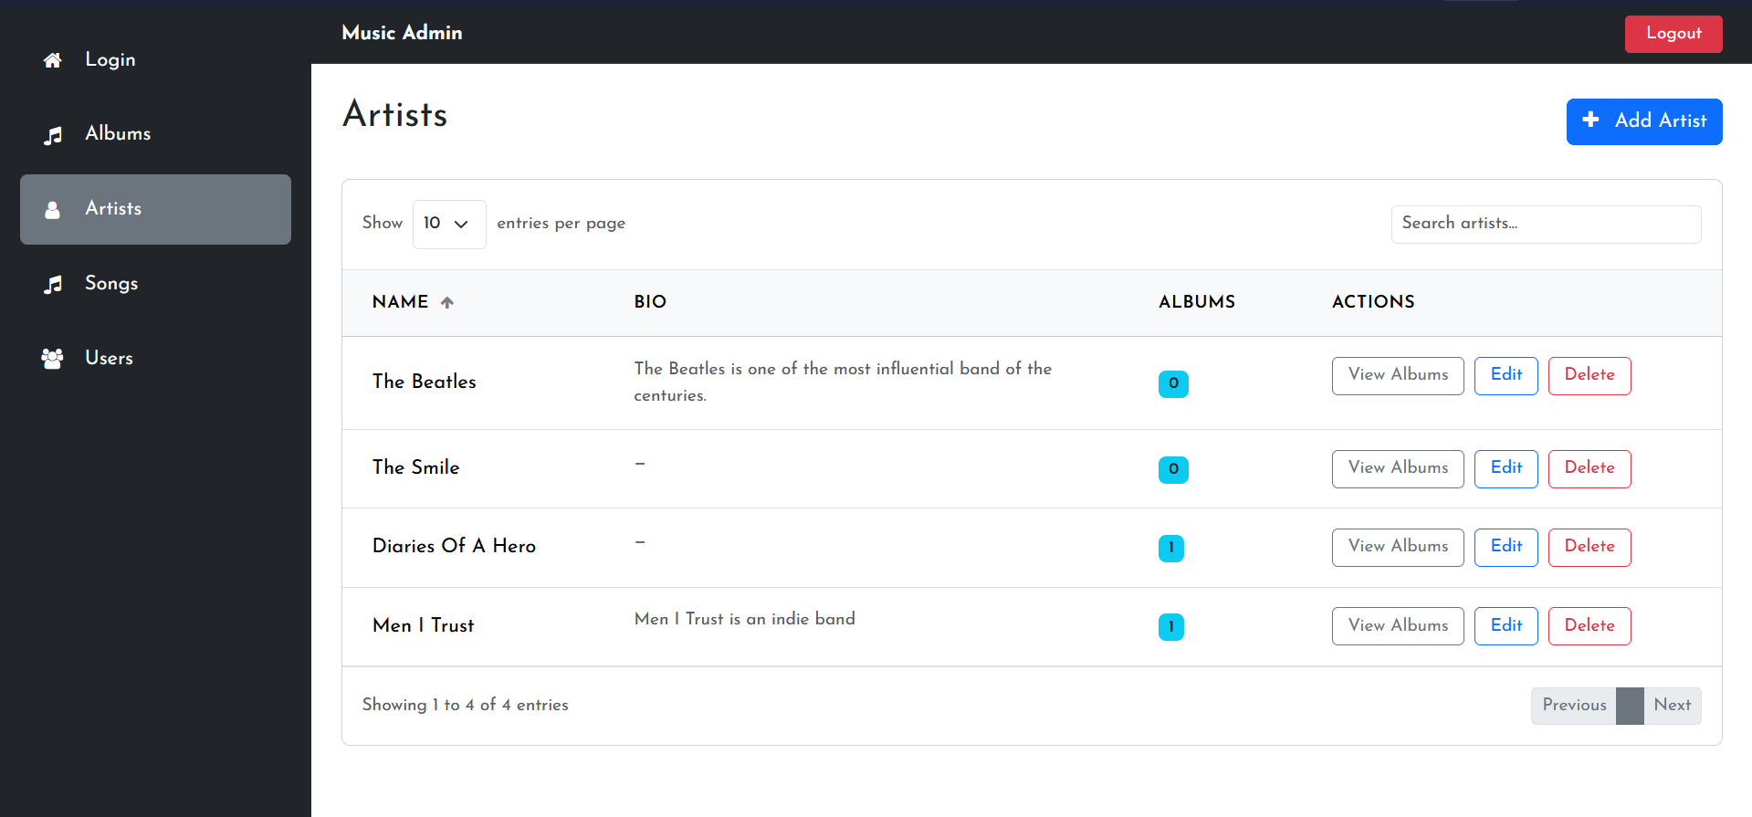
Hình 3- 17: Giao diện quản lý nghệ sĩ – Danh sách nghệ sĩ

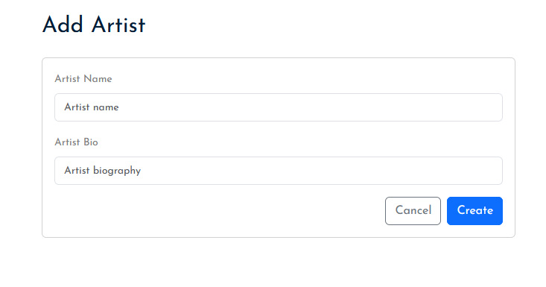
Hình 3- 18: Giao diện quản lý nghệ sĩ –Chức năng thêm
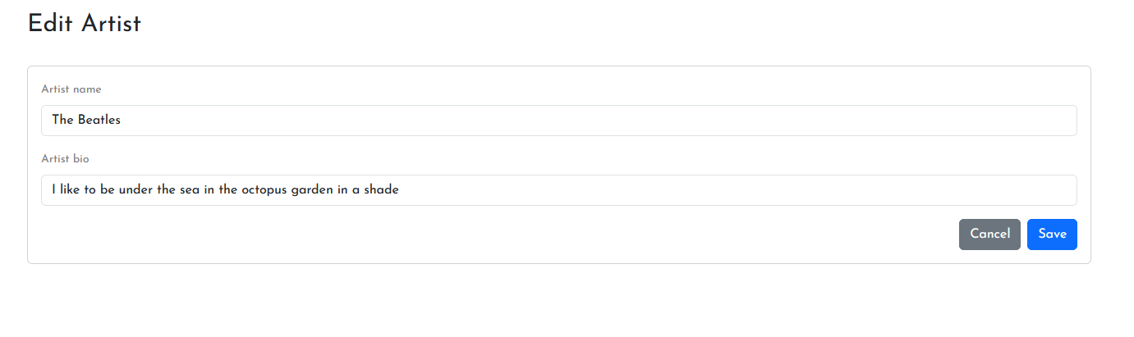
Hình 3- 19: Giao diện quản lý nghệ sĩ – Chức năng sửa
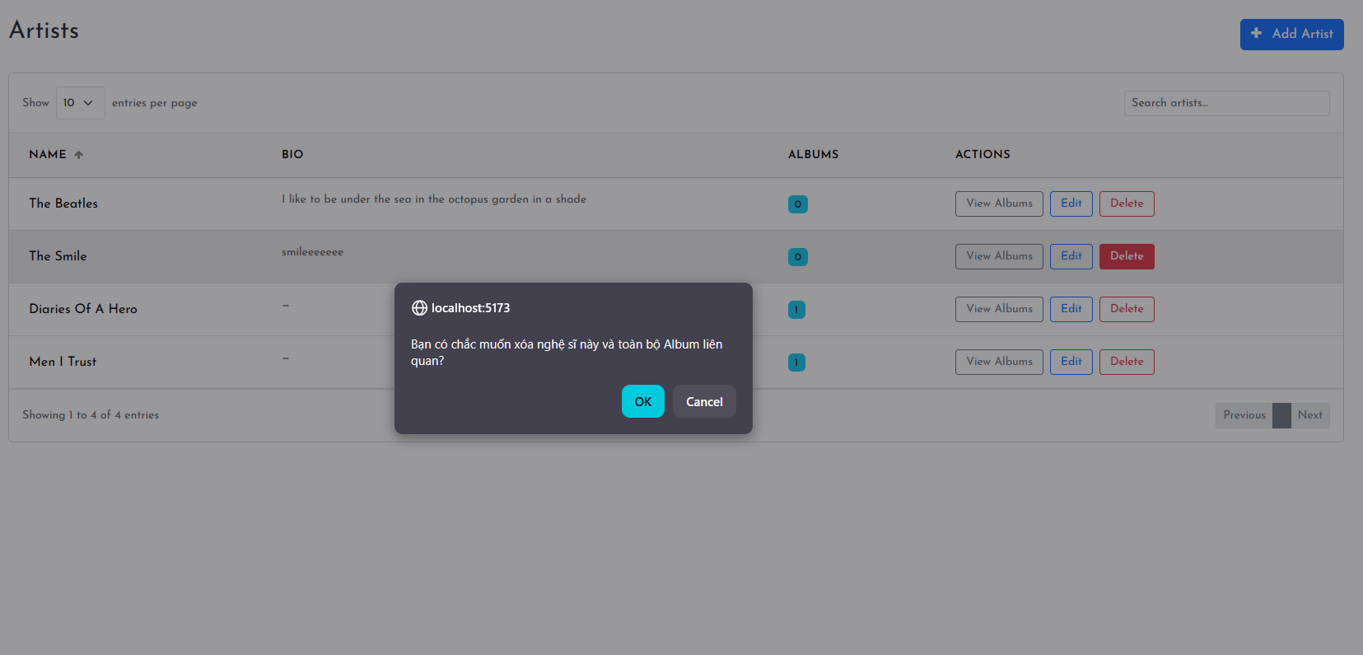
Hình 3- 20: Giao diện quản lý nghệ sĩ –Xóa nghệ sĩ

3.1.4 Trang Songs
- Trang quản lý Songs cho phép quản trị viên thực hiện các thao tác quản lý thông tin bài hát trong hệ thống.
Danh sách chức năng:
- Thêm mới bài hát
- Chỉnh sửa thông tin bài hát
- Xóa bài hát
- Hiển thị danh sách bài hát
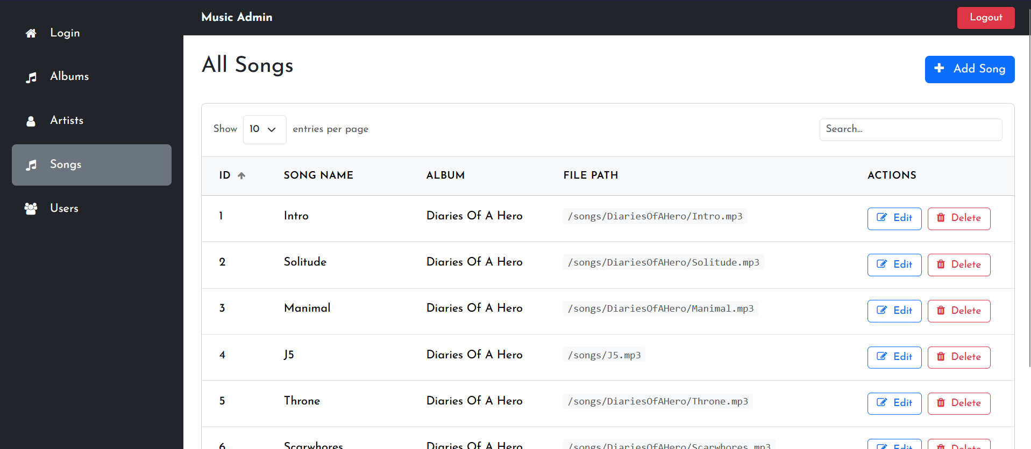
Hình 3- 21: Giao điện quản lý bài hát
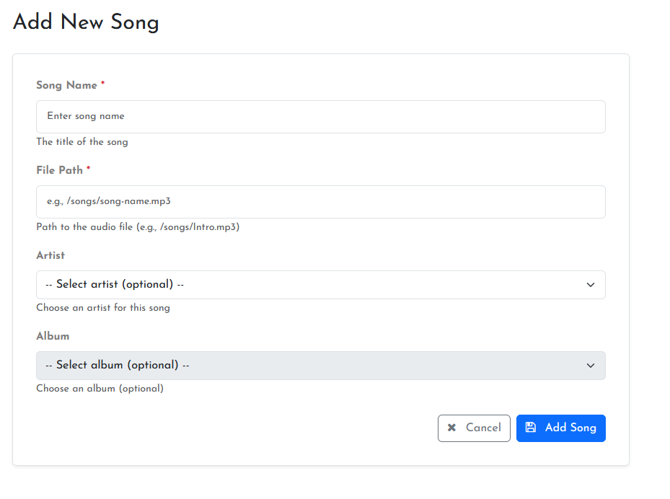
Hình 3- 22: Giao điện quản lý bài hát – Chức năng thêm
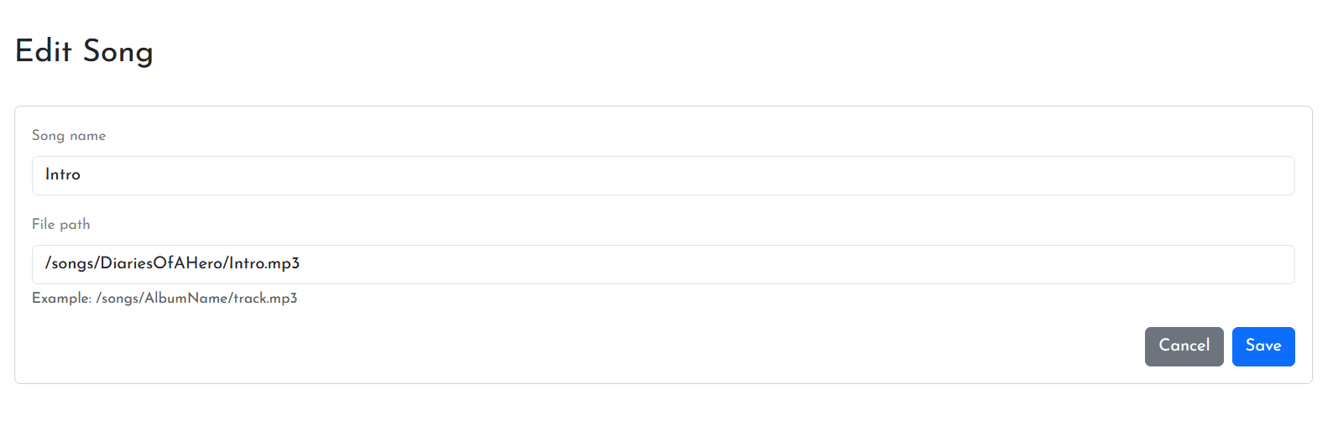
Hình 3- 23: Giao diện quản lý bài hát – Chức năng sửa

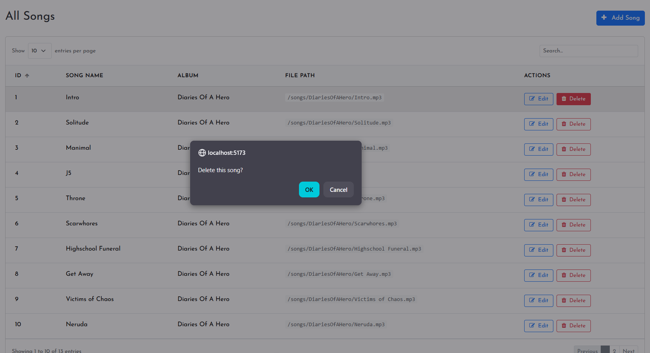
Hình 3- 24: Giao điện quản lý bài hát – Chức năng xóa

3.1.5 Trang Users
- Trang quản lý Users cho phép quản trị viên thực hiện các thao tác quản lý thông tin người dùng trong hệ thống.
Chức năng:
- Phân quyền cho người dùng
- Hiển thị danh sách người dùng
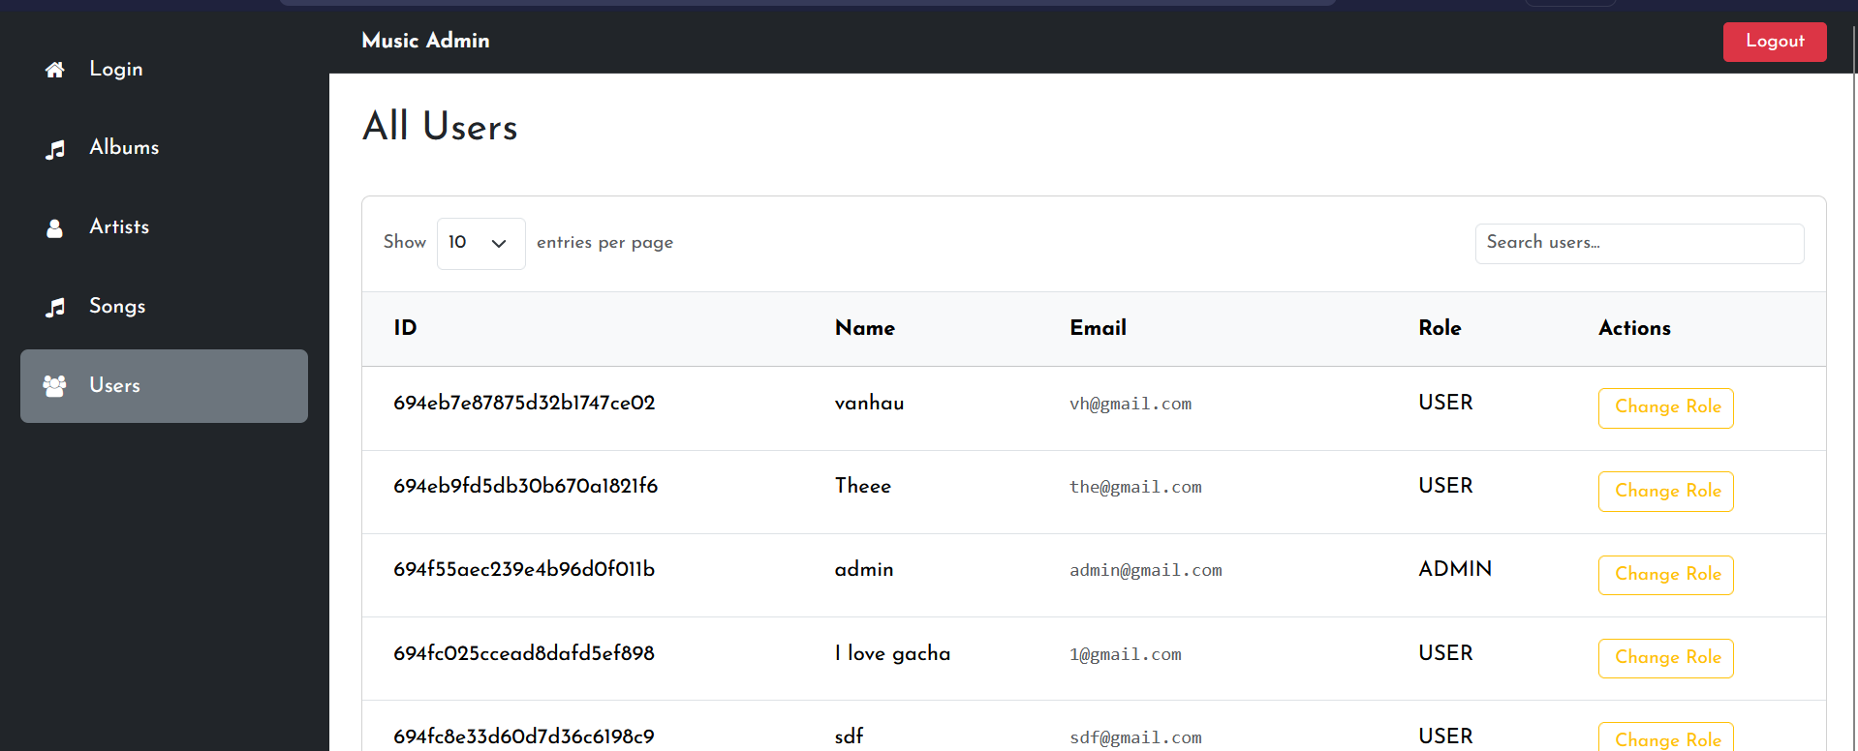
Hình 3- 25: Giao diện quản lý người dùng
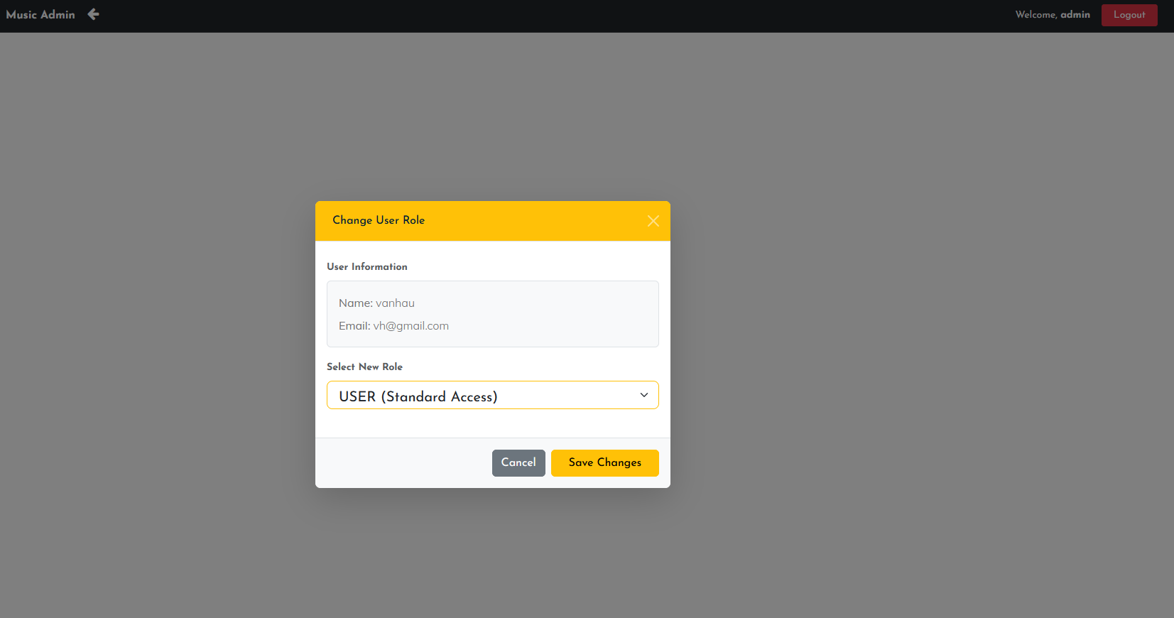
Hình 3- 26: Giao diện quản lý người dùng – Phân quyền người dùng

3.2 GIAO DIỆN VÀ CHỨC NĂNG USER

3.2.1 Chức năng Login
Trang Login cho phép người dùng đăng nhập vào tài khoản của mình trong website.
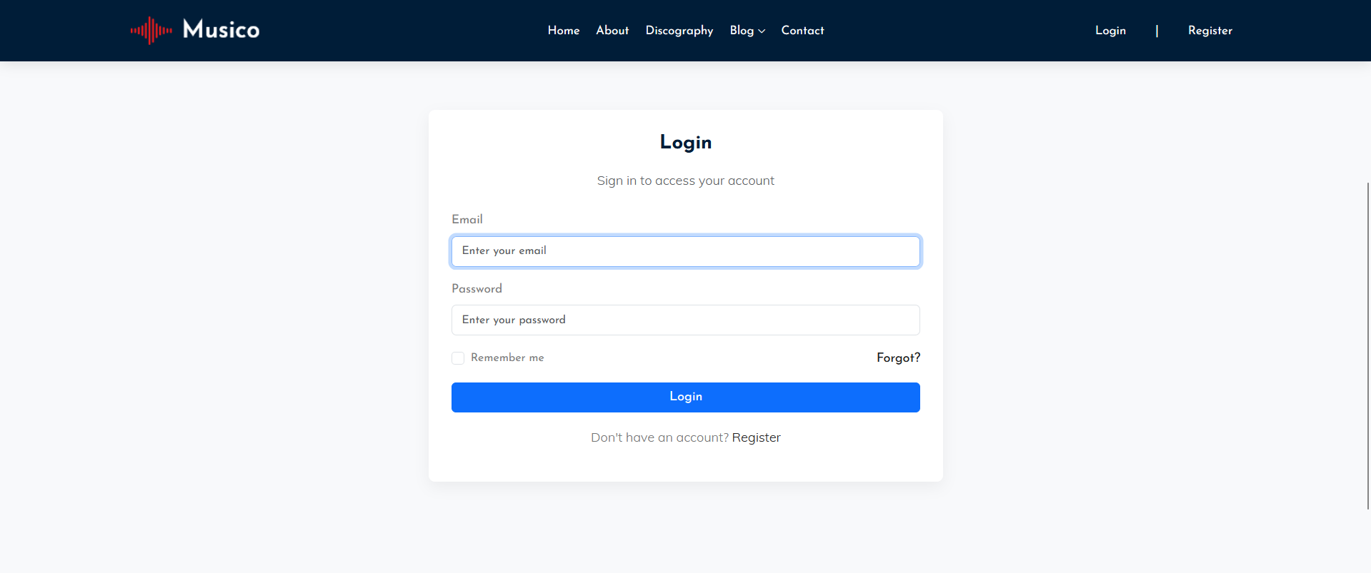
Hình 3- 27: Giao diện đăng nhập của người dùng
Nếu người dùng không nhập trường nào cả hoặc bỏ trống một trường thì sẽ hiển thị lỗi sau:
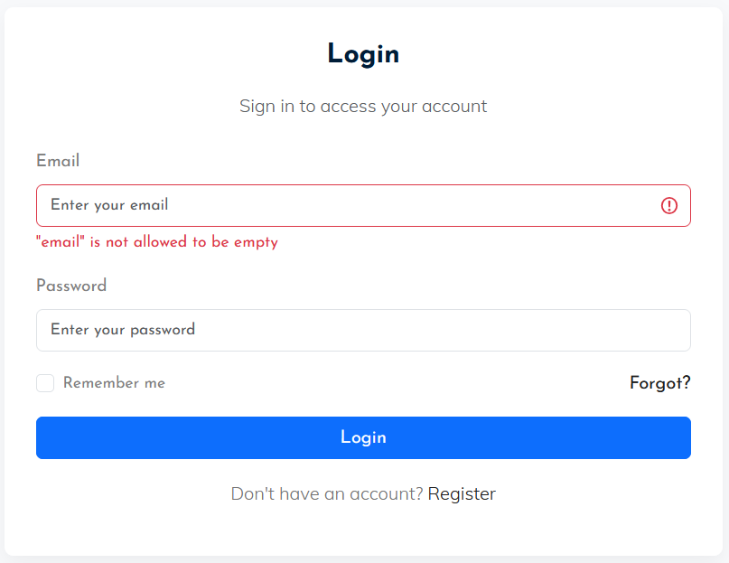
Hình 3- 28: Giao diện đăng nhập – Lỗi không nhập dữ liệu
Nếu người dùng nhập sai định dạng email thì sẽ thông báo lỗi sau:
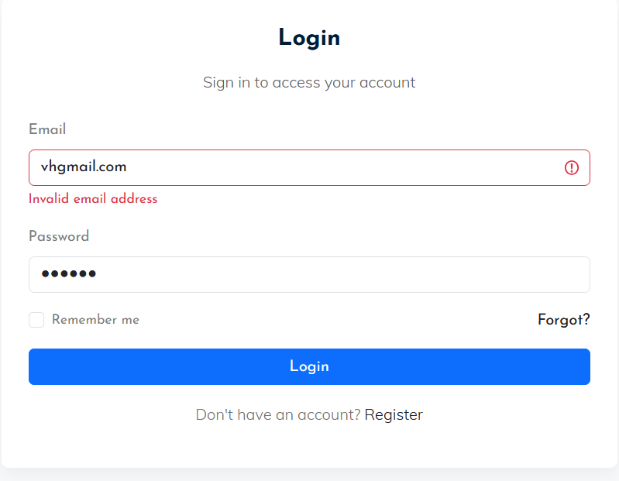
Hình 3- 29: Giao diện đăng nhập – Lỗi định dạng email.
Nếu người dùng nhập sai mật khẩu thì sẽ hiển thị thông báo lỗi như sau:
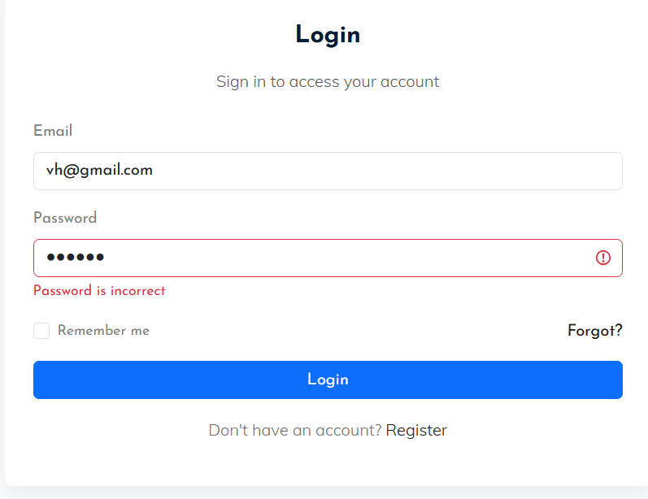
Hình 3- 30: Giao diện đăng nhập – Sai mật khẩu
Khi người dùng nhập sai tài khoản thì sẽ thông báo lỗi sau:
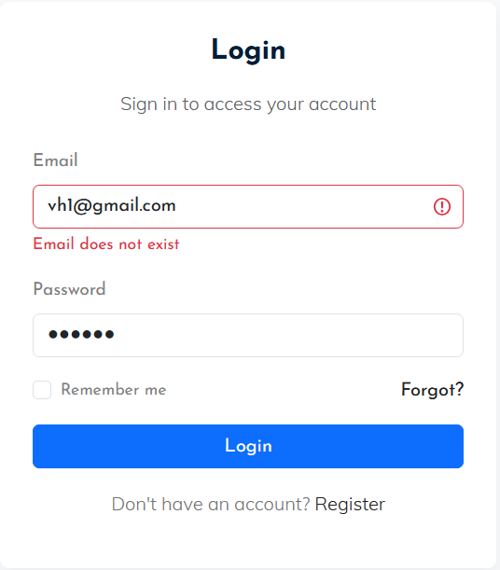
Hình 3- 31: Giao diện đăng nhập – Sai tài khoản
Sau khi đăng nhập thành công thì sẽ chuyển hướng tới trang Home. Hiển thị tên (username) của người dùng ở góc bên phải navbar.
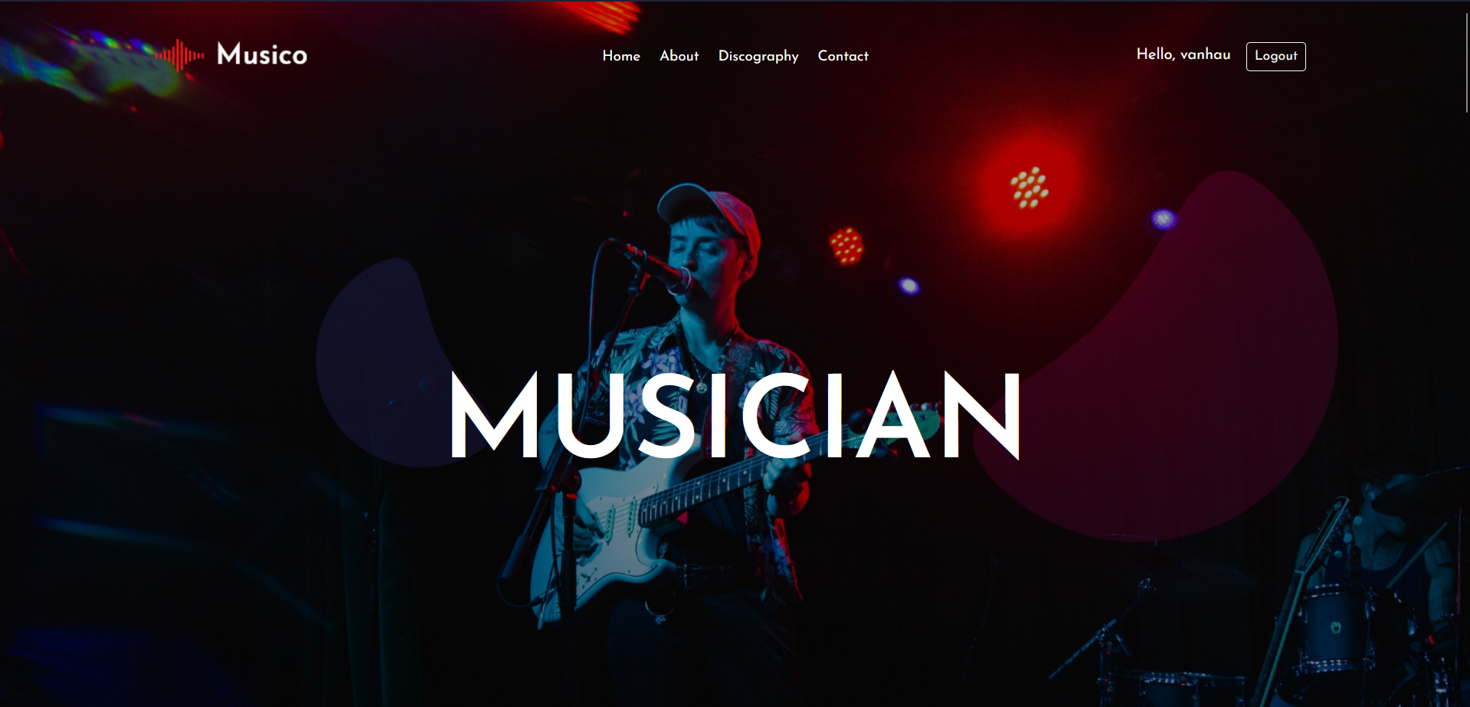
Hình 3- 32: Giao diện sau khi đăng nhập thành công

3.2.2 Chức năng Register
Trang Register cho phép người dùng đăng ký tài khoản cho bản thân mình.
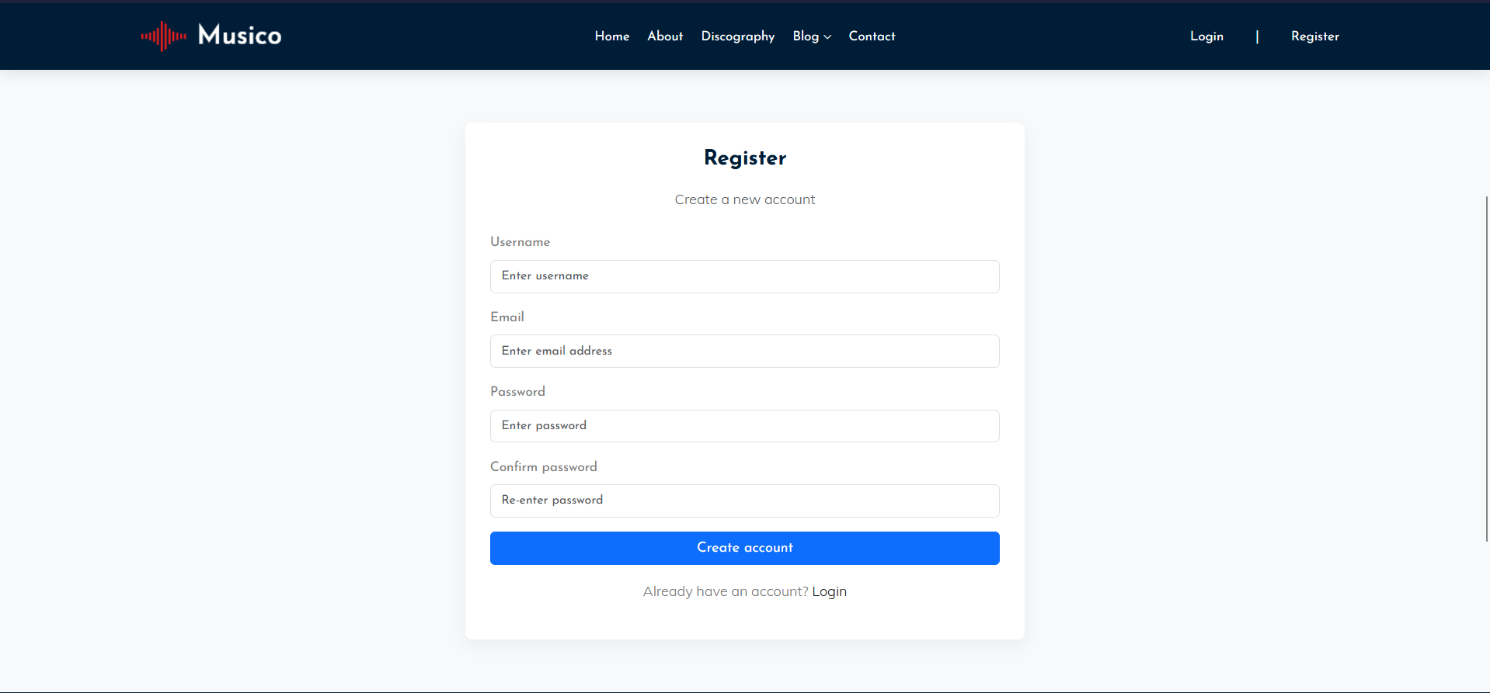
Hình 3- 33: Giao diện đăng ký của người dùng
Khi người dùng không nhập dữ liệu hoặc nhập thiếu dữ và nhấn Create Account thì sẽ thông báo lỗi:

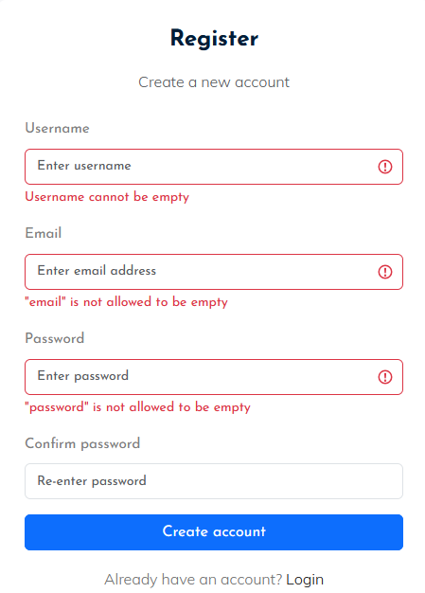
Hình 3- 34: Giao diện đăng ký – Lỗi không nhập dữ liệu
Khi người dùng nhập dữ liệu email sai định dạng thì sẽ hiện lên thông báo sau:
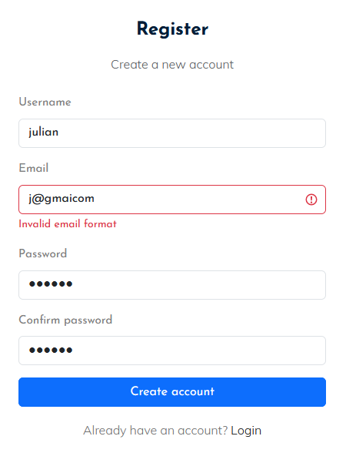
Hình 3- 35 Giao diện đăng ký – Lỗi sai định dạng Email
Khi người dùng nhập ít hơn 6 ký tự ở trường Password hoặc thiếu Confirm Password thì sẽ hiện thông báo lỗi sau:
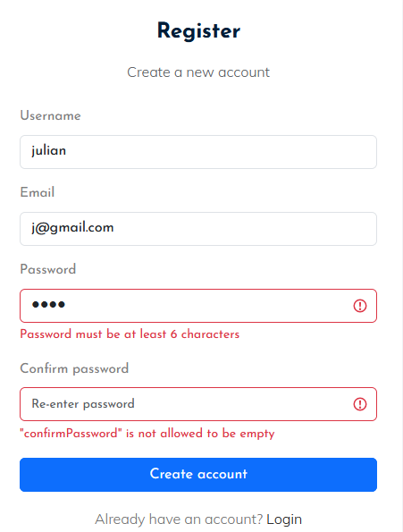
Hình 3- 36: Giao diện đăng ký – Lỗi Password
Khi người dùng nhập Password không trùng với Confirm Password thì sẽ hiện thông báo lỗi sau:
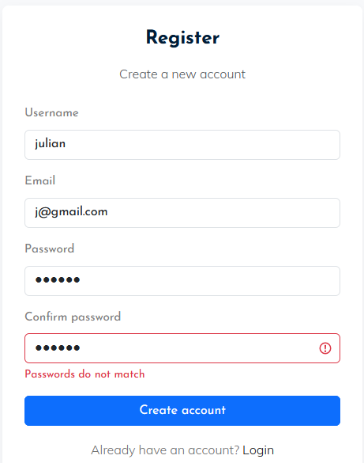
Hình 3- 37: Giao diện đăng ký – Lỗi không trùng Password
Nếu như email được dùng để đăng ký tài khoản đã tồn tại trong database thì sẽ hiển thị thông báo lỗi sau:
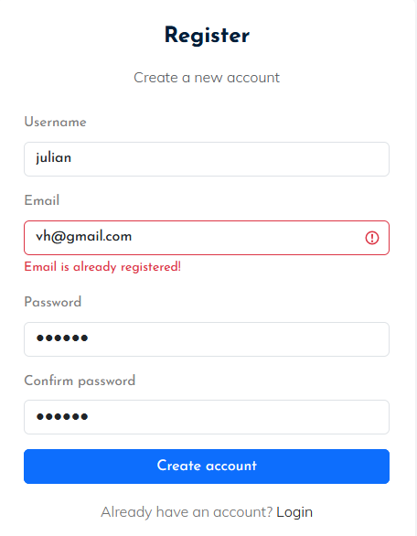
Hình 3- 38: Giao diện đăng ký – Lỗi trùng email

3.2.3 Trang About
Trang About dùng để giới thiệu thông tin của website.
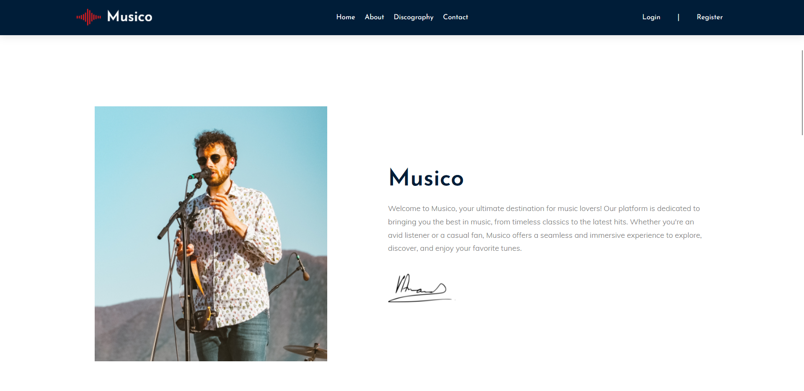
Hình 3- 39: Giao diện About

3.2.4 Trang Discography
Trang Discography dùng để hiển thị danh sách các album có trong hệ thống. Khi nhấn vào album thì sẽ hiện lên danh sách các bài hát tồn tại trong album đó.

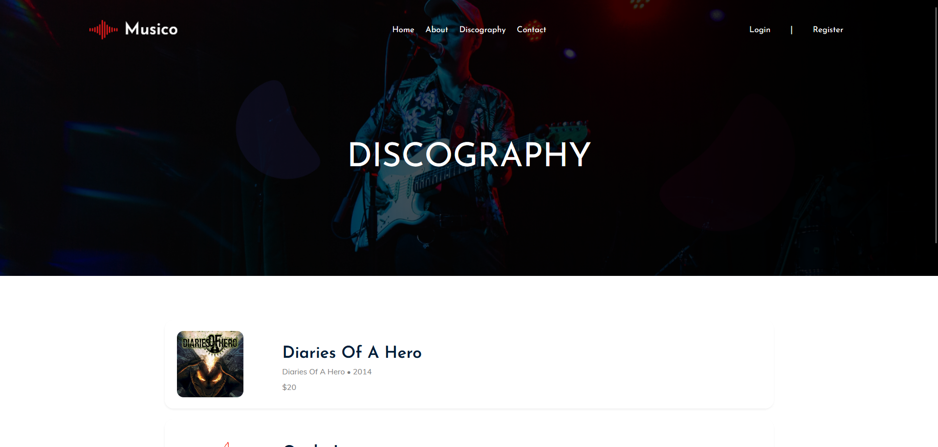
Hình 3- 40: Giao diện Discography
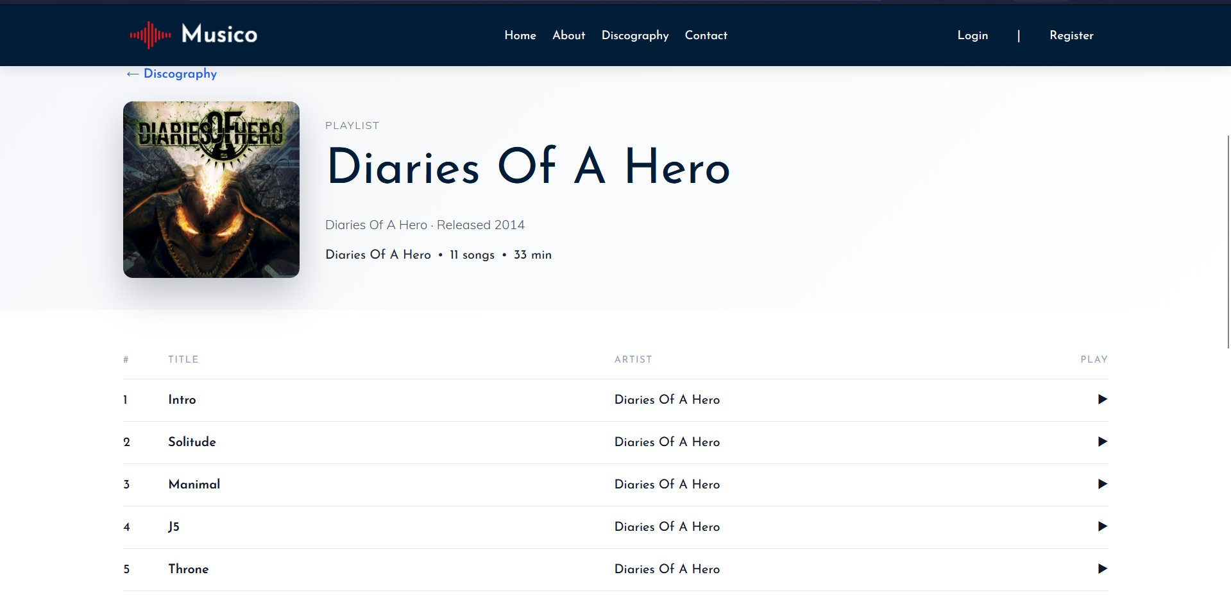
Hình 3- 41: Giao diện danh sách bài hát trong Album

3.2.5 Trang Contact
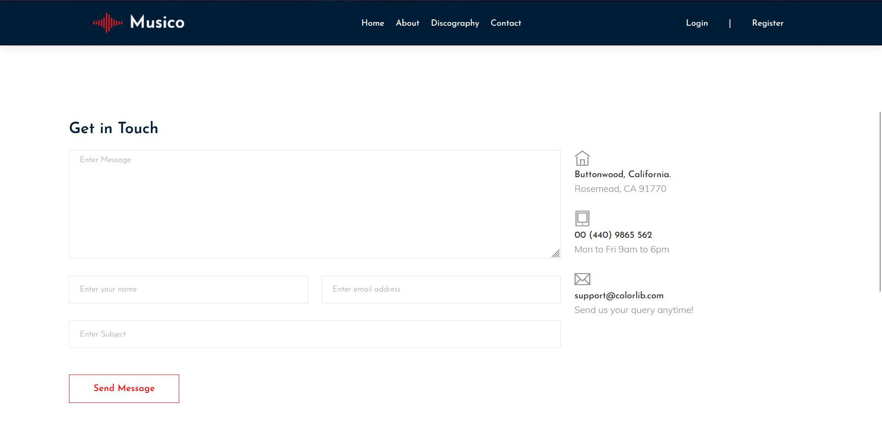
Hình 3- 42: Giao diện trang Contact

Chương 4. KẾT LUẬN

4.1 Kết quả đạt được
Sau 10 tuần vừa học và làm đồ án “Phát triển xây dựng ứng dụng website nghe nhạc trực tuyến”, em đã hoàn thành với các kết quả cụ thể như sau:
- Về mặt chức năng: Xây dựng một hệ thống website với 2 phân quyền:
- Người dùng:
- Đăng ký, đăng nhập,
- Xem danh sách album và chọn nhac.
- Admin:
- Quản lý thông tin album,
- Quản lý thông tin nghệ sĩ,
- Quản lý bài hát.
- Phân quyền cho người dùng.
- Bảo mật mật khẩu người dùng bằng bcrypt cũng như dùng JWT để xác thực người dùng.
- Về mặt công nghệ: Trong quá trình thực hiện đồ án, em đã tiếp cận và nắm được cách sử dụng NodeJS (Express) cho backend và Vuejs cho giao diện và MongoDB/MySQL cho việc quản lý dữ liệu.
- Về cơ sở dữ liệu: Đã xây dựng thành công cơ sở dữ liệu và hiểu rõ hơn về thao tác dữ liệu trong database.

4.2 Hạn chế
Do đây là đồ án website đầu tay nên chưa có đủ kinh nghiệm, giới hạn về mặt thời gian và chưa đủ kiến thức về vấn đề nghiệp vụ nên vẫn còn nhiều hạn chế:
- Chưa có chức năng giỏ hàng cũng như đặt và thanh toán album.
- Một số trang vẫn còn chưa responsive
- Còn thiếu sót về nghiệp vụ.
- Chưa tạo được playlist cho người dùng.
- Chưa có chức năng tìm kiếm, lọc album trong giao diện người dùng.
- Chưa tối ưu cho giao diện người dùng trên mobile.
- Vẫn còn lỗi về giao diện cần khắc phục.
- Admin khi thêm đường dẫn vẫn còn phải thêm thủ công, chưa tự động được

4.3 Kết luận
Qua đồ án này thì em cảm thấy em chỉ mới làm trọn vẹn được chỉ 60% so với tiêu chí đặt ra. Trải qua 10 tuần học và làm thì em cảm thấy tiến bộ rõ rệt, biết tổ chức code tốt hơn, biết đặt tên biến, tên folder tường minh hơn. Đối với em, em xem đồ án này đối với em rất đáng giá vì nó cho em biết được những điểm mạnh cũng như là những thiếu sót của em để có thể học hỏi và cố gắng khắc phục trong tương lai.

Chương 5. HƯỚNG PHÁT TRIỂN
Mặc dù hệ thống đã đáp ứng được các chức năng cơ bản, đề tài vẫn còn nhiều tiềm năng để tiếp tục mở rộng và hoàn thiện trong tương lai. Một số hướng phát triển có thể thực hiện gồm:
- Bổ sung tính năng đặt hàng: Bổ sung thêm tính năng đặt hàng để khách hàng có thể đặt mua những album mà mình thích.
- Tích hợp các cổng thanh toán trực tuyến: Bổ sung các hình thức thanh toán trực tuyến hiện nay như VNPay, Momo, PayPal nhằm nâng cao tính tiện lợi cho việc thanh toán của người dùng.
- Tối ưu hóa hệ thống lưu trữ và truyền tải: Chuyển đổi mô hình lưu trữ tệp tin từ localhost sang các giải pháp điện toán đám mây như Amazon S3, Cloudinary hoặc Firebase Storage.
- Nâng cao tương tác người dùng: Bổ sung thêm chức năng đánh giá và bình luận ở bên dưới album, giúp người dùng có thêm thông tin tham khảo trước khi mua cũng như trao đổi về album đó.
- Nâng cao khả năng cá nhân hóa người dùng: Bổ sung chức năng tạo playlist để gia tăng trải nghiệm cá nhân hóa của cho người dùng. Thêm tính năng chỉnh sửa thông tin người dùng nhằm gia tăng trải nghiệm người dùng.
- Nâng cấp giao diện theo hướng responsive, tối ưu hiển thị trên thiết bị di động và máy tính bảng.
- Áp dụng các giải pháp bảo mật nâng cao như xác thực hai lớp (2FA), phân quyền chi tiết hơn cho người dùng.
- Tối ưu hiệu năng hệ thống, cải thiện tốc độ tải trang và khả năng mở rộng khi số lượng người dùng tăng lên.
Việc tiếp tục phát triển theo các hướng trên sẽ giúp hệ thống hoàn thiện hơn, đáp ứng tốt hơn nhu cầu thực tế của người dùng và phù hợp với xu hướng hiện nay.

LỜI KẾT
Quá trình thực hiện đề tài "Xây dựng ứng dụng website nghe nhạc trực tuyến" không chỉ là cơ hội để em củng cố và hệ thống lại những kiến thức chuyên ngành đã học, mà còn giúp em hiểu rõ hơn về quy trình thực tế để phát triển một sản phẩm web hoàn chỉnh. Thông qua đồ án này, em đã rút ra được những bài học quý báu về tư duy lập trình, cách tổ chức mã nguồn bài bản và kỹ năng giải quyết các vấn đề kỹ thuật phát sinh trong quá trình xây dựng hệ thống.
Dù đã dành nhiều tâm huyết và thời gian để nghiên cứu, phát triển sản phẩm, nhưng do hạn chế về mặt thời gian và kinh nghiệm thực tế, đồ án chắc chắn vẫn còn những thiếu sót và nhiều điểm cần cải thiện. Em rất mong nhận được những ý kiến đóng góp, nhận xét từ quý thầy cô để em có thêm cái nhìn sâu sắc hơn, từ đó hoàn thiện sản phẩm hiện tại và làm nền tảng vững chắc cho các dự án, đồ án trong tương lai.
Em xin chân thành cảm ơn quý thầy cô đã tận tình hướng dẫn và đồng hành cùng em trong suốt thời gian qua!

